作成：zeta_plusplus
年月日：2025/08/23 (Sat)

- Point kinetic reactorモデル
  - それは何か？狙いは何か？
    - 原子炉を特性が均質な、中性子密度、出力が変化する点であるとして扱うモデル化手法．
    - 反応度の印加に対しての出力や中性子増減の時間応答を見積れる．
  - 狙い、目的は何か？
    - 高速核分裂反応デバイス（核●弾）のシミュレートで躓き中．
    - 宇宙機向け核パルスエンジンに使う核分裂反応の代替が欲しい．
    - 原子炉向けのモデルに出力密度が高い炉を設定し、反応度を短時間的に急増させる操作をシミュレートし、核パルスエンジンの核●弾の反応の代替にする．
  - コンポーネント
    - core volume input connector:
核パルスエンジンのコア（火球）のような反応と共に膨張するコアをシミュレートする目的のconnector conditionalなものであり、使わない設定とすることも可能．
    - External reactivity input connector
反応度の外部からの入力のためのconnector．原子炉では制御棒の操作や温度フィードバック等に相当する．
    - Heat port
伝熱回路、流体回路と組み合わせてモデルを作成するのに対応するためのもの．conditionalなものであり、使わない設定とすることも可能．

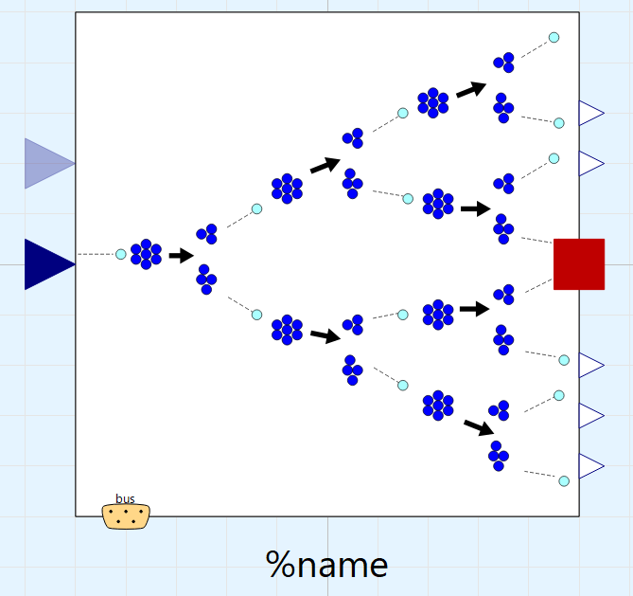
External reactivity input connector．
Heat port．
Core volume input connector．

  - 動作確認モデル
    - 反応度印加：原子力工学の教科書と同様に．ステップ状に印加する．そして応答を比較する．
    - 伝熱回路：熱の発生に対してイメージを掴み易いように．熱マスと常温への放熱の簡単な回路を加えている．

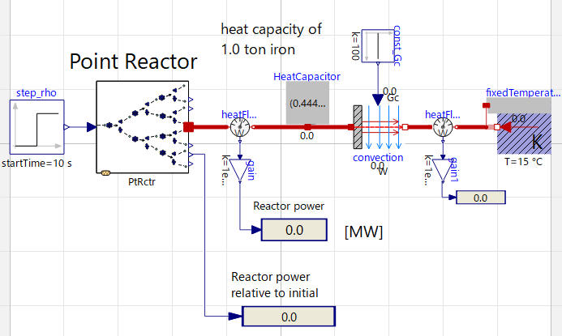
反応度の印加．
簡単な伝熱回路．

  - 動作確認結果
    - 出力比(定格出力に対する比)
      - 教科書記載のものと同じ挙動．
      - 反応度印加直後に若干ジャンプし、その後緩やかに増大する．
→prompt jump と呼ばれる事象．
→核分裂で生成される中性子に、即発中性子と呼ばれるものと、遅発中性子と呼ばれるもの2種類があり、生成時間が異なる事から生じる．
      - 反応度印加の30秒後で、印加前定格出力の2倍に達しない程度しか出力は増大しない．
→jump後の遅発中性子によるもの．
→高速核分裂の爆発火球の反応では、反応に寄与する中性子はほぼすべて即発中性子となっている筈．

出力比：
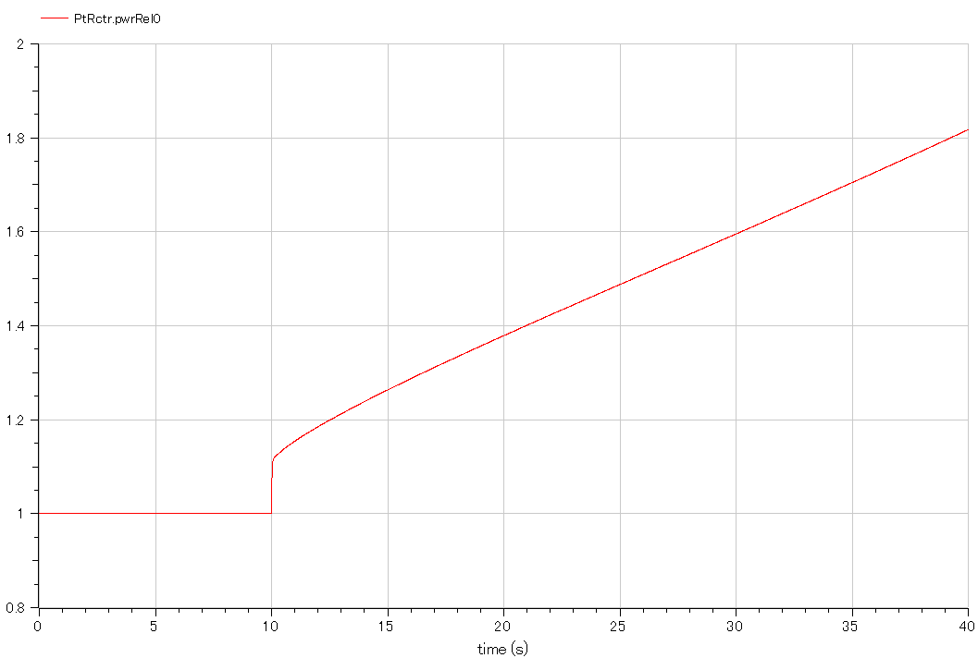

出力：
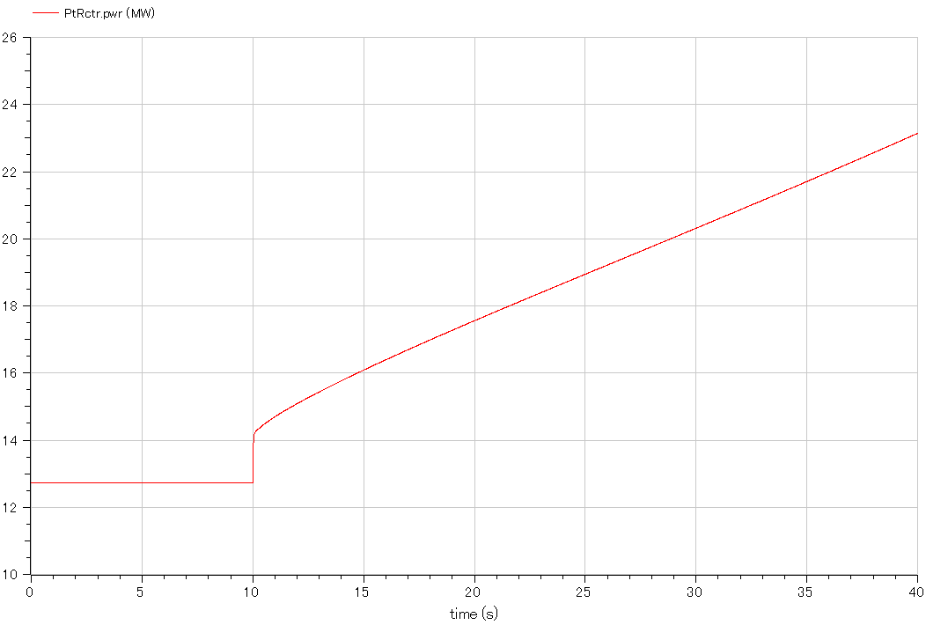
    - 熱マス温度(参考)
      - 定格に対する出力比は2を下回る程度だが、その時間の間に接触している鉄（1000kg）の温度は融点に達する程まで上昇．（ただしこれは炉の定格の大きさ・出力設定次第．）

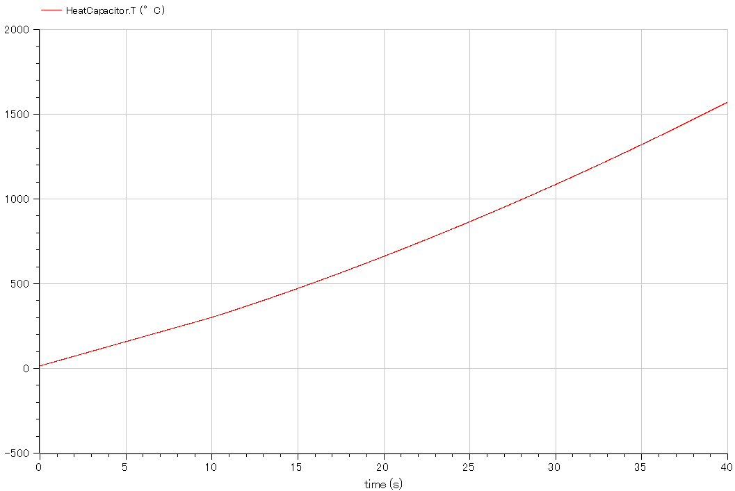
t= 0 s
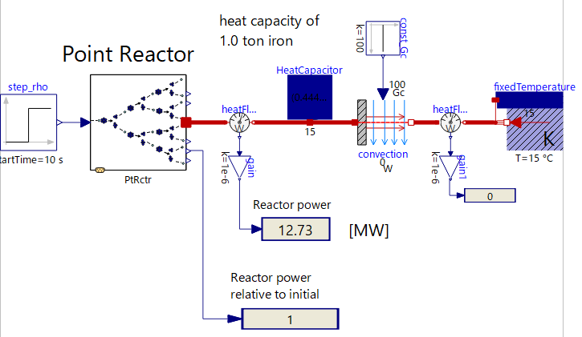

t= 40 s
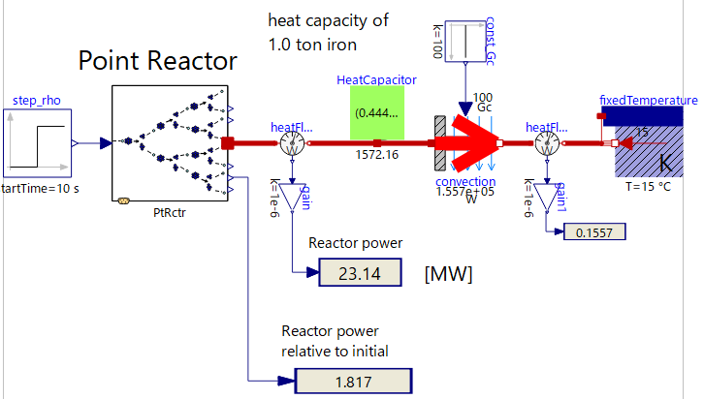

  - 今後
    - 即発中性子のみが核分裂反応に寄与し、急速に反応が進む1点炉モデルを作成する．
→一般的な炉モデルと挙動を比較スタディを行い、炉物理への理解を深め、結果を図示・言語化しておく．
    - 核分裂により発生したエネルギにより膨張する炉心（≒火球）のモデルを作成する．
    - 高速核分裂デバイスに相当する炉諸元の設定．
→現在、初期中性子密度、核燃料密度、体積を適当に設定して計算結果を操作しているが、逆に、必要な定格出力から、それを得るのに必要な諸元を算出する、Design Point計算用コンポーネントを作成する．
    - 高速核分裂デバイスモデルの代替として核パルスエンジンの火球シミュレートに使うモデルを作成．

  - 使用モデル、Code情報
- OpenCAEということでコンポーネント、動作確認モデルなどすべてのSource CodeをGithubに公開している．機会あれば活用頂きたい．

動作確認Model:
https://github.com/zeta-plusplus/NuclearSystem/blob/main/Kinetics/Examples/ComponentUsage/KineticReactor_00_ex01.mo

ブログ記事化は近々...

End of document

